Раздел долгосрочного планирования: Раздел 3 А: Абсолютизм на Западе и Востоке Казахстан.ВКО. г. Усть –Каменогорск Школа: 36.
Урок № 20.
Дата: 02.02.18 ФИО учителя: Бублик Галина Александровна
Класс: 7 Участвовали: Не участвовали:
Тема урока: | Была ли власть Юнлэ и Токугава такой же абсолютной, как у западных монархов
Цели обучения: | 6.3.1.2. – различать формы монархии в странах Запада и Востока ( сословно-представительная и абсолютная)  6.3.1.5. – сравнивать деятельность правителей разных стран для выявления особенностей политической власти
Цель урока | - различает формы монархий в странах Запада и Востока;  - сравнивает деятельность монархов Востока на примере императора Китая и сегуна Японии;  - выявляет особенности политической власти стран Востока
Критерии оценивания | - характеризует основные особенности абсолютизма на Востоке;  - определяет схожие и отличительные черты восточного и западного абсолютизма;
Языковые задачи | Лексика и терминология: абсолютизм, монархия, сегун, сегунат, самураи.  Серия полезных фраз для диалога:  - основными особенностями феодализма являются…  - Император Юнлэ был абсолютным монархом потому, что …  Император Юнлэ не был абсолютным монархом потому что…  Сёгун Токугава Иэясу был более/менее абсолютным монархом, чем император Юнлэ…  Применяет следующие лексические шаблоны:  - Я считаю, что данное утверждение подходит( не подходит) при характеристике….  - Таким образом, я считаю….
Воспитание ценностей | Прививать отношение к труду и творчеству, открытости, сотрудничеству, уважению и гражданской ответственности
Межпредметная связь | География через умение находить страны на карте мира
Предыдущие знания | Имеет теоретическую базу знаний: признаки сословно-представительной и абсолютной монархий в России и Франции
Ход урока
Запланированные  этапы уроки | Виды упражнений, запланированных на урок | Ресурсы
Начало урока  (10 мин) | Создание коллабаративной среды.  «Мое настроение».  Деление на группы. ( «настроение»).по цвету (  1.(индивидуальная слабые)  2.(одареные)  3.(большенство)  4.б  5.б  Что объединяет эти названия? «Парламент», «Генеральные штаты», «Сейм», «Кортесы», «Боярская Дума»  С какими государствами они связаны?  Чтобы закрепить ЗУН по пройденной теме предлагаю выполнить задания.  (1 гр) (ФО) Задание. Распределите данные признаки в соответствующие колонки. Ученикам предлагается, работая с таблицей определить признаки сословно-представительной монархии (АП) и признаки абсолютизма 1 гр. - Ф.О стр.37.  взаимопроверка с правильными ответами.  2 гр. (одаренные)  Сравнить деятельность Людовика 14 и Петра 1 Великого.  Людовик 14 Линии сравнения Император Петр 1 Великий  Время правления  Налоговая политика  Религиозная политика  Государственное управление  3.4.5 гр- Ф.О стр.381.Приведите в соответствие сословно-представительские учреждения со странами их существования.  № Сословно-представительское учреждение Страна  1 Генеральные штаты A Испания  2 Парламент B Франция  3 Кортес C Речь Посполита  4 Ландтаг и Рейхстаг D Англия  5 Сейм E Россия  6 Боярская Дума F Германия  Ответы:  1- 2- 3- 4- 5- 6-  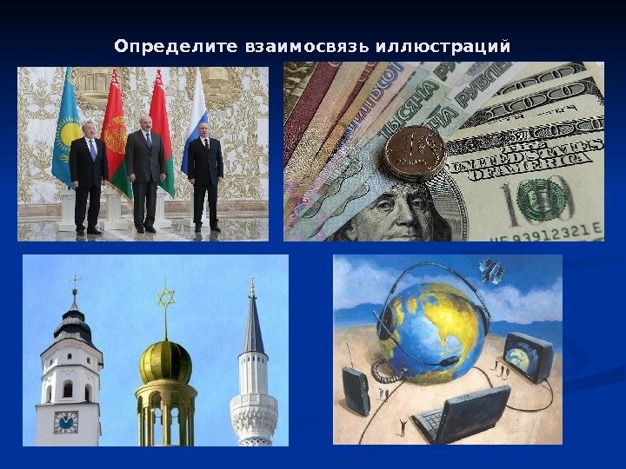  (Слайд определите взаимосвязь. По ассоциативной аналогии учащиеся проходят к выводу о том, что новая тема будет посвящена правителям Востока. ( ФО – смайлик)  Ознакомление с новой темой , целями обучения и КО. Юнлэ (1402-1424 гг.) Токугава Иэясу (1600-1616 гг.)  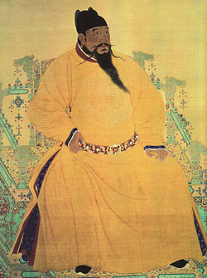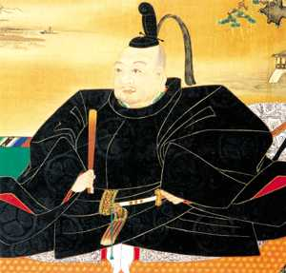 | отмечают  (уч-ся рассаживаются по группам настроения)  Приложение 1  Таблица «Виды монархий»  Приложение 2  «Галерея»  Приложение 1  ( дворец императора Китая и Версаль)
.. Середина урока  Конец урока  ( 13 мин) | Вводное слово учителя  Абсолютная монархия как форма правления в XV-XVIIвеках установилась в разных странах и имела свои особенности. Сегодня на уроке мы продолжаем сравнивать проявление абсолютизма в странах Запада и Восто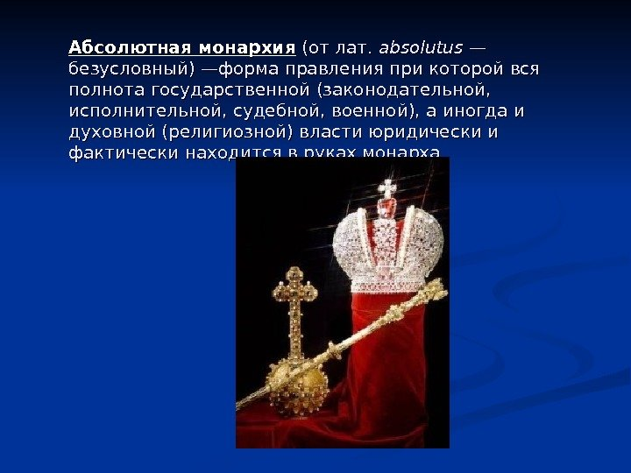ка.  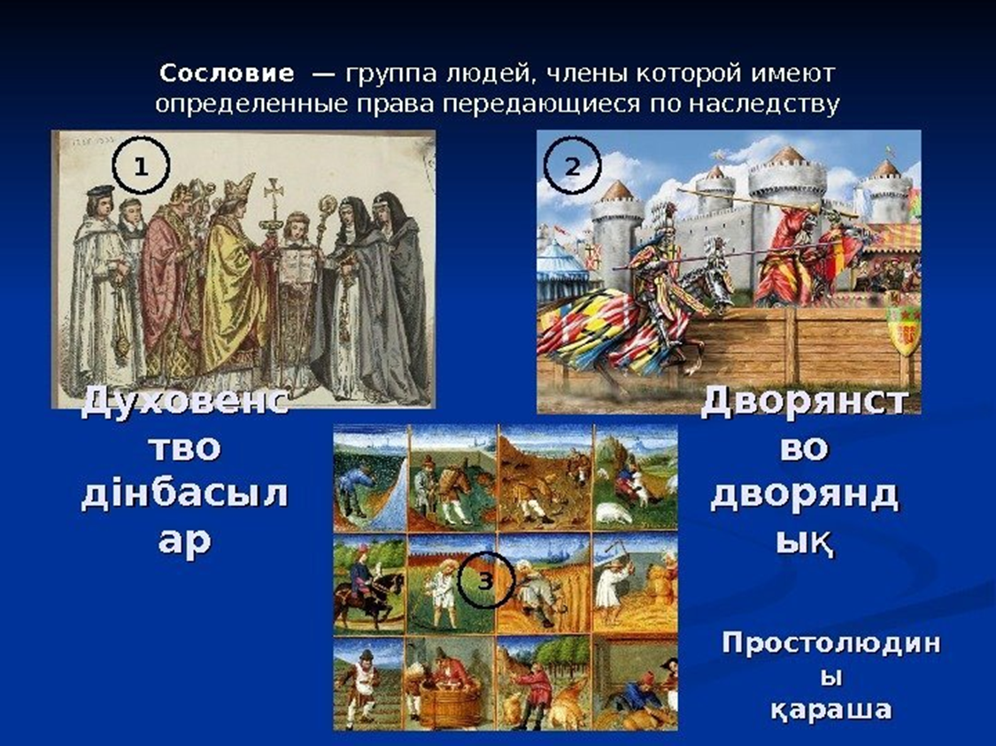  Характерные черты абсолютизма  - Создание общегосударственного аппарата управления, состоящего из чиновников;  - Формирование постоянной профессиональной армии;  - Создание государственной налоговой системы;  - Введение единого законодательства и административного устройства, единых мер и весов;  - Образование государственной церкви;  - Проведение единой государственной экономической политики.  Вы знаете этих людей?  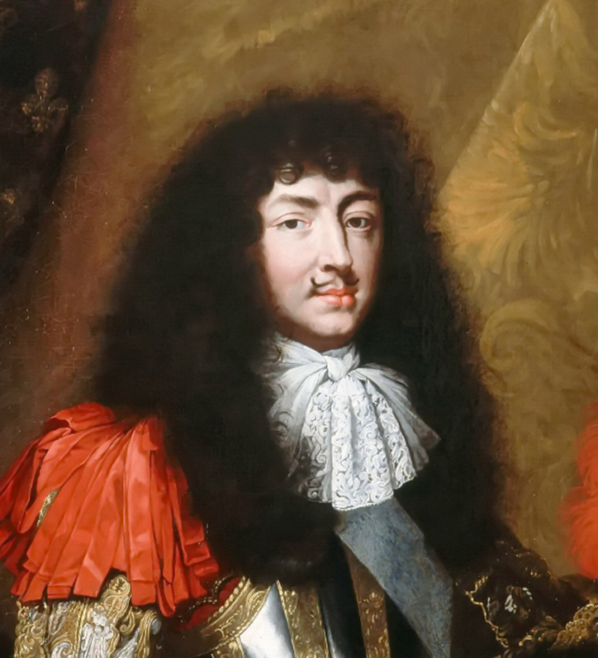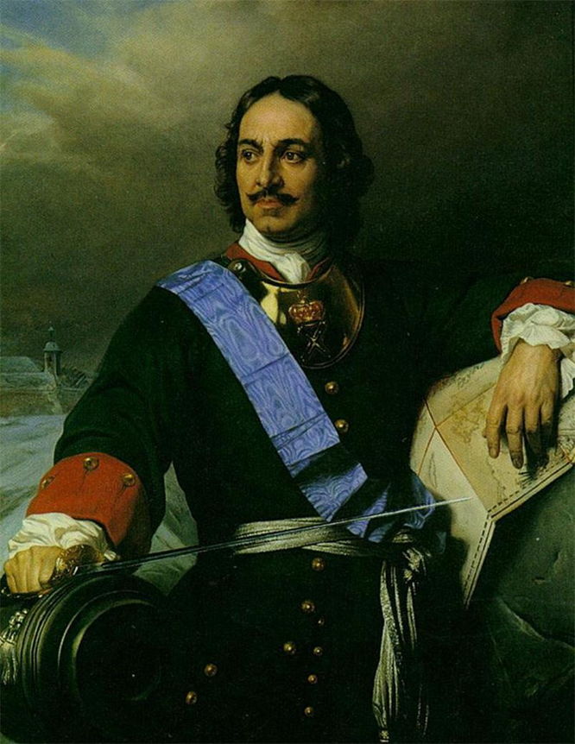  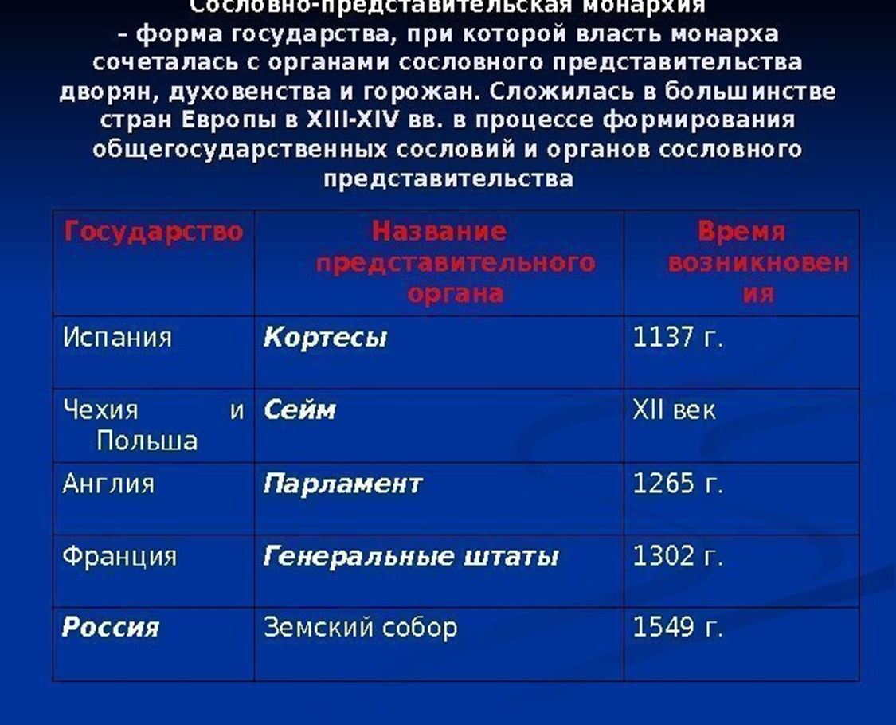  Слайды сословия и заседания парламента  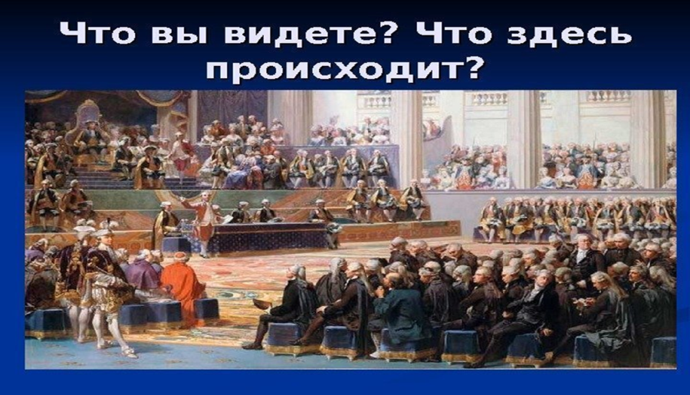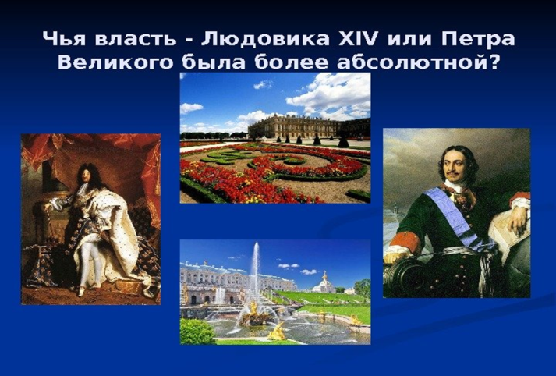  сёгун, самурай, бусидо, синтоизм, икэбана, кабуки?  С какой страной ассоциируются у вас эти слова?  К какой стране они относятся?  А знаете ли вы, что означают слова:  титул сёгуна – военный правитель  Японская религия синто («путь богов») утверждает, что все в мире одушевленно и наделено святостью: огнедышащая гора, лотос, цветущий в болотной трясине, радуга после грозы. А лучезарная богиня солнца – Аматерасу – служит главой этих восьми миллионов божеств  Икэбана, «цветы, которые живут», - особое сочетание цветов, веток, листьев. В икэбане важны детали: соотношение растений, их размеры, сочетание красок, форма сосуда.  Бусидо́ (яп. 武士道 буси-до, «путь воина») — кодекс самурая, свод правил, рекомендаций и норм поведения истинного воина в обществе, в бою и наедине с собой, воинская мужская философия и мораль...  Большой любовью японцев пользовался театр кабуки («песни и танца»).  Задание 1: Презентация Токугава  Используя метод «Дабл Бабл» участники каждой группы находят сходства и различия деятельности императора Китая Юнлэ и сегуна Токугавы по следующим направлениям:  - внутренняя политика (1)  - внешняя политика (2)  - отношения к религиям (3)  - признаки абсолютизм (4) Как поступил сёгун Японии?В 30-е гг. XVII в. были изданы указы о высылки из страны европейцев и запрещении христианства. Указ сёгуна гласил: «На будущие времена, доколе солнце освещает мир, никто не смеет приставать к берегам Японии, хотя бы даже был послом, и этот закон никогда не может быть отменен под страхом смерти».  К чему привело «закрытие» Японии?  Взаимопроверка в группе по принципу «Две звезды, одно пожелания»  Задание 4 (Г) Сравнить абсолютизм Запада и Востока, используя сравнительную таблицу:  Дискрипторы:  -определяет 2 и более отличия Восточного и Западного абсолютизма;  -находит 3 и более сходства Восточного и Западного абсолютизма.  Запад Сходства Восток  Различия Различия  Учащиеся проводят попарное взаимооценивание используя «Сэндвич»  Эссе (2 мин)  Применима ли знаменитая фраза Людовика XIV « Государство – это я» к странам Востока?  Дескрипторы:  - Обозначает свою позицию по данному утверждению ( «Я считаю, что данное утверждение подходит…( не подходит)»  - Приводит 3 и более аргумента в пользу своей позиции  - Приводит доказательства в пользу своих аргументов  - Делает вывод. ( « Таким образом, я пришел к выводу, что….») Была ли власть Юнлэ и Токугава такой же абсолютной, как у западных монархов  Кто из правителей был более абсолютным монархом – сёгун Токугава Иэясу или император  Юнлэ? Объясните свои рассуждения  Рефлексия  «А напоследок я скажу….»  Школьникам предлагается последовательно ответить на 3 вопроса:  - Что я узнал?  - Чему я научился?  - В чем я затруднялся?  Д\З | Презентация  Приложение 2,3  Графич. орг-р  «Дабл Бабл»  Сравнительная таблица

Дифференциация – каким способом вы хотите больше оказывать поддержку?  Какие задания вы даете ученикам более способным по сравнению с другими? | Оценивание – как вы планируете проверять уровень усвоения материала учащимся | Охрана здоровья и соблюдение техники безопасности
При работе в группах учащиеся путем самораспределения выполняют разноуровневые задания; во время совместной работы учащиеся оказывают поддержку и взаимные рекомендации друг другу. При выполнении эссе проявляется многоступенчатая и разносторонняя дифференциация | Н протяжении урока учитель использует различные приемы формативного оценивания – это поощрительные слова, прием большого пальца, смайлики. Так же ученики используют самооцениваие и взаимооценивание используя приемы «Две звезды, одно пожелание», «Сэндвич» | Соблюдение санитароно-гигиенических требований, создание комфортных условий на уроке, использование разминочных упражнений, соблюдение правил пользования интерактивной доской

Рефлексия по уроку

Итоговая оценка
Какие две вещи прошли действительно хорошо (в том что числе преподавание и учение?)
1:

2:

Какие вещи могли бы улучшить ваш урок (в том что числе преподавание и учение?)
1:

2:

Что я нового узнал из этого урока о своем классе или об отдельных учениках, что я мог бы использовать при планировании следующего урока

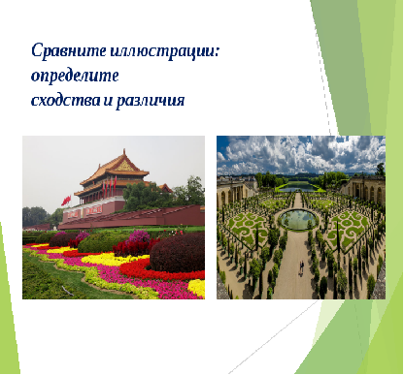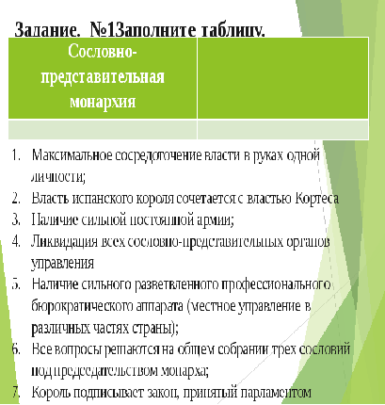
Сравнительная таблица: Абсолютизм Запада и Востока
Запад | Сходства | Восток
Различия |  | Различия

